Методическая разработка урока по французскому языку
«C’est quoi de l’eau?»
(Для чего нужна вода?)
8-й класс

Авторы:
Ветлугина Светлана Серафимовна |  | учитель французского языка,  высшая квалификационная категория  МАОУ «Гимназия №41»
Курсанина Ирина Владимировна |  | учитель французского языка,  первая квалификационная категория  МАОУ «Гимназия №41»

Новоуральск, 2017 г.
СОДЕРЖАНИЕ

Введение 3
1 Содержание занятия 5
1.1 Цель занятия 5
1.2 Задачи занятия 5
1.3 Техническое оснащение занятия 6
1.4 Ход занятия 6
Список использованных источников 13

Введение
Представленное занятие является занятием гуманитарного (лингвистического) направления.
В гимназии № 41 учащиеся изучают два иностранных языка (билингвальное обучение): углубленное изучение английского языка начинается с первого класса, а с пятого класса на базе английского начинается изучение второго иностранного языка - французского. «Учебный предмет «Иностранный язык (второй)» обеспечивает формирование и развитие иноязычных коммуникативных умений и языковых навыков, которые необходимы обучающимся для продолжения образования в школе и в системе профессионального образования». (ФГОС) Освоение французского языка направлено на достижение обучающимися допорогового уровня иноязычной коммуникативной компетенции.
Обучение ведется по программе Григорьевой Е. «Французский язык как второй иностранный» (1 час в неделю, 35 часов в год). На уроках используется УМК Э. Береговской и М.Туссена «Синяя птица», в который входят:
- книга для учащихся;
- тетрадь для учащихся с лексико-грамматическими упражнениями;
- аудиокассета;
- книга для учителя.
Целью изучения французского языка является создание условий для расширения коммуникативной и лингвистической компетенций учащихся в различных видах речевой деятельности и создание возможностей для творческого развития и приобщения их к культурным ценностям другой страны.
Особенностью учебного процесса гимназии № 41 являются разные формы организации учебного процесса. Поскольку гимназия является ассоциированной школой ЮНЕСКО, в ней проходят мероприятия, предлагаемые этой организацией. Занятие проводилось в рамках международной акции, посвящённой Всемирному дню воды. Участниками данной акции были Ассоциированные школы ЮНЕСКО, в том числе и наша гимназия.
Во время таких занятий предполагается использование знаний учащихся из разных предметных областей. Данное занятие является комбинированным, на нем использованы знания не только французского языка, но и из области естествознания.
Занятие проводилось с группой учащимися 8 класса для повышения их мотивации к изучению французского языка и развития их лингвистических и творческих способностей. В этом возрасте учащиеся становятся социально активными, восприимчивыми к усвоению норм, ценностей и способов поведения, которые существуют среди взрослых. Начинается формирование морально нравственных и социальных установок личности ученика. В этом возрасте дети обнаруживают особую расположенность к совместным действиям, любят задачи на сообразительность, требующие определенного упорства и самостоятельности.
Занятие проходило на двух языках: на русском и французском и проводилось двумя учащимися 10 класса, что способствовало снятию психологического барьера, который появляется при привыкании ребенка к одному педагогу. Такая сценическая постановка занятия и диалог между учащимися разного возраста способствует повышению интереса к предмету.
Благодаря практическим и творческим заданиям дети лучше понимают и запоминают учебный материал по французскому языку. Использование на данном занятии различных форм и методов (диалог, групповая работа, творческое задание, работа с наглядным материалом и др.) позволили учащимся более эффективно усвоить учебный материал по данной теме. А использование метода составления синквейна способствует развитию критического мышления и требует от ученика в кратких выражениях резюмировать учебный материал, информацию, что позволяет рефлексировать по изучаемой теме.

Содержание занятия
« L’eau n’est pas nécessaire à la vie, elle est la vie »
Antoine de Saint-Exupéry
«Нельзя сказать, что вода необходима для жизни: она — сама жизнь»
Антуан де Сент-Экзюпери
  - Цель занятия
Цель: создать условия для развития логического мышления, умения обобщать и находить сходства и различия в русском и французском языках для формирования интеллектуальных и творческих способностей учащихся через воспитание бережного отношения к воде как к источнику жизни и важному природному ресурсу.
  - Задачи занятия
Задачи занятия подразделяются на: познавательные, коммуникативные, личностные и регулятивные.
Познавательные:
- расширить знания учащихся об экологии;
- расширить лексический запас по теме «Охрана окружающей среды»;
- перерабатывать информацию из одной формы в другую для получения нового результата;
- анализировать, сравнивать, группировать различные явления и факты.
Коммуникативные:
- уметь учитывать разные точки зрения на вопрос;
- уметь договариваться и приходить к общему решению в совместной деятельности.
Личностные:
- воспитывать бережное отношение к водным ресурсам;
- осознавать себя гражданином, иметь активную гражданскую позицию, участвовать в социальном проектировании.
Регулятивные:
- планировать свои действия в соответствии с поставленной задачей;
- составлять алгоритм деятельности;
- оценить результат своей работы.
Планируемый результат: познакомиться с новыми лексическими единицами по теме «Охрана окружающей среды», увидеть сходство и различие языков, научиться обосновывать свое мнение, научиться составлять синквейны на французском языке.
  - Техническое оснащение занятия
Технические средства: компьютер (компьютерная презентация), интерактивная доска; фотографии, карандаши, фломастеры, листы А 4, русско-французские словари, тексты песни.
Занятие проводят два ведущих – учащиеся 10 класса, что позволяет им получить языковую и социальную практику, почувствовать себя в роли учителя и применить свои знания по теме «Охрана окружающей среды».
  - Ход занятия
    - I этап. Организационный
При входе в класс дети сразу рассаживаются по группам (настрой на урок)
    - II этап. Актуализация
Ведущий 1: «Bonjour, les enfants! (Здравствуйте, дети!) Перед вами 5 фотографий (рисунок 1-5). Что на них изображено?»
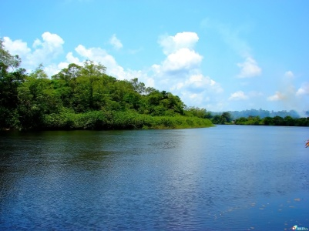  Рисунок 1 – Фотография №1 | 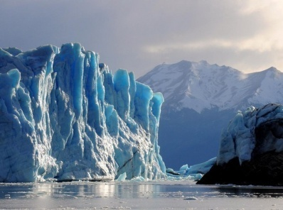  Рисунок 2 – Фотография №2

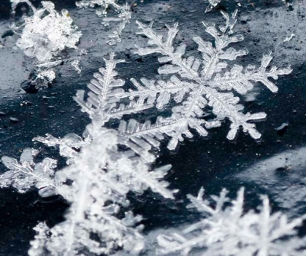  Рисунок 3 – Фотография №3 | 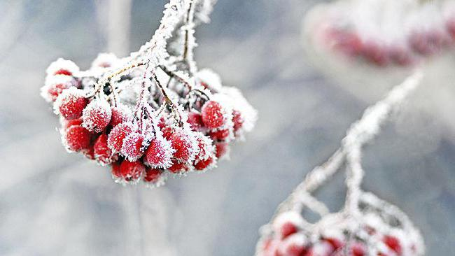  Рисунок 4 – Фотография №4
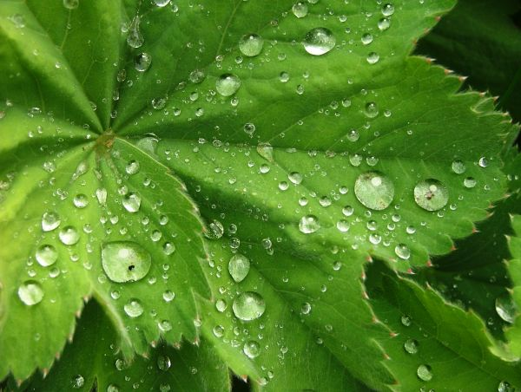
Рисунок 5 – Фотография №5
Учащимся необходимо соотнести фотографию и подпись к ней на французском языке: la rivière (река), la glace (лед), le cristal de neige (снежинка), le givre (иней), la rosée (роса).
Ведущий 2: «Какое одно слово подходит для названия всех этих фотографий?»
Ответ: вода (l’eau)
Таким образом, учащиеся настраиваются на атмосферу иноязычного общения.
    - III этап. Мотивация
Ведущий 1: «Предлагаем посмотреть видеоролик «С’est quoi de l’eau?» ( «Что такое вода?»)
Ролик рассказывает о необходимости воды для жизни человека и природы. Учащимся предложено проанализировать увиденное и определить тему занятия, которая звучит следующим образом: «Для чего нужна вода?»
    - IV этап. Открытие новых знаний
Ведущий 2: «Вода – это символ жизни. На нашей планете она представлена в разных формах и используется в разных областях. Каких? (учащиеся перечисляют) Знаете ли вы, что у разных народов много пословиц и поговорок о воде (таблица 1). Объясните, что значат эти поговорки, найдите русские эквиваленты».
Les petits ruisseaux font les grandes rivières | Маленькие ручейки наполняют большие реки  (С миру по нитке – нищему рубаха.)
Il ne faut pas dire: Fontaine, je ne boirai pas de ton eau | Не говори:Фонтан, я не буду пить твою воду  (Не плюй в колодец, пригодится воды напиться.)
Chat échaudé craint l’eau froide | Ошпаренный кот боится холодной воды  (Обжёгся на молоке - дует на воду)
Eau courante n'est jamais salissante | Бегущая вода никогда не бывает грязной  (Ученье свет, а неученье – тьма.  Совершенству нет предела  Движенье – это жизнь.)
Se ressembler comme deux gouttes d`eau. | Похожи как две капли воды.
Goutte à goutte l’eau creuse la pierre. | Капля по капле и камень точит.
Таблица 1 – Пословицы и поговорки о воде
Ведущий 1: «Три четверти поверхности Земли покрыты водой, поэтому её называют «Голубая планета». Но 97% этой воды – это солёная вода. Она представлена морями и океанами. Пресная вода – это только 3%. она присутствует в реках, озёрах, прудах, в подземных источниках и в форме льда. Когда мы используем воду из крана, чтобы умыться, помыть посуду, постирать бельё, и т.д. мы её загрязняем. Эту воду нельзя снова использовать без предварительной очистки, так как она содержит жиры, различные химикаты, отходы, которые могут загрязнить нашу планету».
Ведущий 2: «Подземные источники не бездонны. Должно пройти 30 000 лет, чтобы они обновились и снова наполнились пресной водой. Знаете ли вы, что житель Древнего Рима тратил в сутки 5 л воды. Один житель Москвы:
- в 1890г. – 11л воды;
- в 1914 г. – 66 л;
- в 1959 г. – более 500 л;
- в настоящее время – 700 л.
Ян Артюс-Бертран (Yann Arthus-Bertrand) — французский фотограф, фотожурналист, кавалер ордена Почётного легиона и обладатель множества других наград. Режиссёр экологического фильма Дом (совместная работа с Люком Бессоном).
Получил мировую известность благодаря серии фотографий различных уголков Земли, снятых с воздуха: проект «Земля, увиденная с неба». Одноимённая книга вышла, в том числе и на русском языке, в 2002 году.
Предлагаем посмотреть фрагмент из документального фильма «Дом». (Содержание фрагмента: истощение ресурсов пластовой воды, река Иордан превращается в ручей, уменьшение воды в Мертвом море; Индия – самая страдающая страна от нехватки воды, в Лас-Вегасе самое большое потребление воды в день на человека, к 2025 году 2 млн. человек могут пострадать от нехватки воды.)»
    - V этап. Применение новых знаний
Ведущий 1: «Сюжет этого фильма заставляет задуматься, можно ли бездумно использовать воду. Что мы с вами можем сделать на бытовом уровне, чтобы сберечь воду. Обсудите в группах и запишите ваши варианты сохранения воды».
Защита работ, каждая группа представляет свой вариант.
Возможные варианты ответов:
- Закрывай кран, пока чистишь зубы, или пользуйся стаканом для полоскания рта.
- Мой посуду не под текущей струей воды, а в раковине, закрыв отверстие пробкой.
- Вместо ванны принимай душ.
- При приготовлении пищи используй крышки и не лей больше воды, чем требуется.
- А главное – не забывай выключать воду!
- Приобретение посудомоечных машин.
- Использование насадки-распылителя на кранах.
- Капельный полив домашних растений.
- Вторичное использование воды (помыв фрукты, полей этой водой цветы).
- Своевременное устранение течи любого крана.
- Не выливайте в канализацию токсичную бытовую химию (растворители, очистители).
Ведущий 2: «Много поэтов воспевали воду, один из них французский поэт Виктор Гюго. Стихотворение называется «Source» («Родник»)».
Ведущие читают стихотворение на русском и французском языках (таблица 2).
La source  La source tombait du rocher  Goutte à goutte à la mer affreuse  L’océan, fatal au rocher,  Lui dit: «Que me veux-tu, pleureuse?  Je suis la tempête et l’effroi;  Je finis où le ciel commence.  Est-ce que j’ai besoin de toi,  Petite, moi qui suis l’immense?»  «La source dit au gouffre amer:  Je te donne sans bruit ni gloire  Ce qui te manque, ô vaste mer!  Une goutte d’eau qu’on peut boire.»  (Victor Hugo) | Родник  За каплей капля подал ключ  С утёса в океан бурливый.  Пучина у подножья круч  Ревела: «Что тебе, плаксивый?»  Мои валы не усмиришь –  Встают до неба страх внушая.  Зачем ты нужен мне, малыш, -  Нет у меня ни дна, ни края!»  «О, море! – отвечал поток. –  Я попросту несу над бездной  Тебе, солёному, глоток  Воды, живительной и пресной!»  (Виктор Гюго)
Таблица 2 – Стихотворение «Source»
Ведущий 1: «Предлагаем вам создать своё стихотворение о воде в виде синквейна. Знаете ли вы, что это такое?»
Ведущий напоминает о правилах составления синквейна.
Синквейн – это не обычное стихотворение, а стихотворение, написанное в соответствии с определенными правилами. В каждой строке задается набор слов, который необходимо отразить в стихотворении.
На доске представлена следующая схема построения синквейна:
1 строка – заголовок, в который выносится ключевое слово, понятие, тема синквейна, выраженное в форме существительного.
2 строка – два прилагательных.
3 строка – три глагола.
4 строка – фраза, несущая определенный смысл.
5 строка – резюме, вывод, одно слово, существительное.
При написании синквейна учащиеся используют русско-французский словарь и оформляют работу на листе А 4.
Учащиеся применяют и обобщают полученную информацию, анализируют её и представляют собственные проекты, читая получившиеся синквейны.
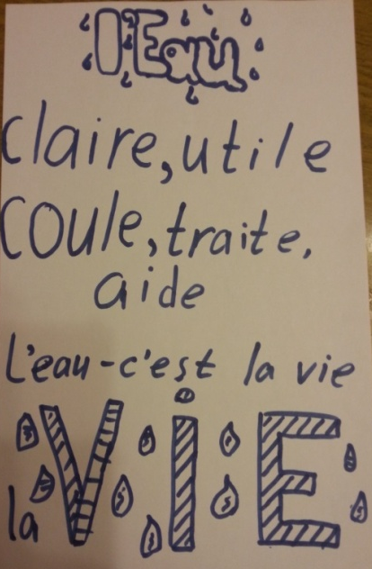
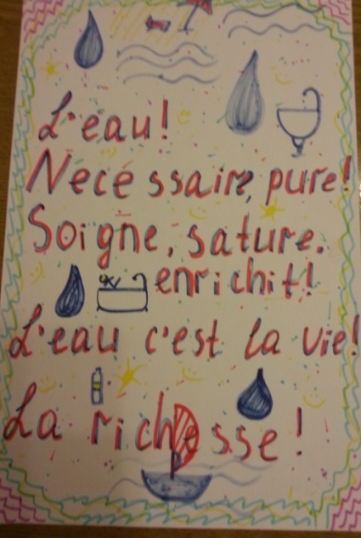
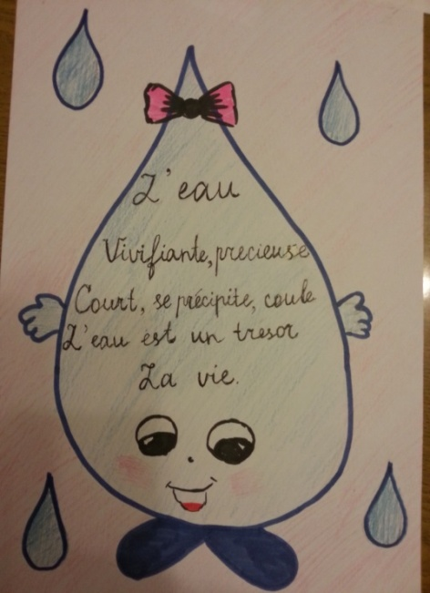

Рисунок 6 – Синквейны учащихся
Ведущий 2: «Закончим наше занятие песней Яника Ноа, которая призывает беречь воду».
Ведущие вместе с учащимися читают, переводят и поют первый куплет песни «Les lioness» (таблица 3).
Les lionnes  Porte l'eau  Porte la vie  Du ciel à ton seau  Le jour et la nuit  C'est de l'or  Entre tes mains  Chaque jour qui passe  Fait la terre plus lasse  Porte l'eau  Porte-la bien  Surtout fait attention  Ne renverse rien  Fais l'effort  Tu le sais bien  Chaque jour qui passe  Fait la terre plus lasse | Львицы  Неси воду,  В твоем ведре — жизнь,  Идущая с неба  И днем, и ночью.  Это — золото  В твоих руках.  Каждый проходящий день  Утомляет землю.  Неси воду,  Неси ее бережно,  Главное будь осторожен,  Не пролей ничего,  Постарайся.  Тебе хорошо известно, что  Каждый проходящий день  Утомляет землю.
Таблица 3 – Песня «Les lionnes»
    - VI этап. Рефлексия.
Ведущий 1: «Понравилось ли вам занятие, что вам больше всего запомнилось? Что нового и интересного вы для себя узнали?»
Учащиеся оценивают полученные знания по данной теме, анализируют результат собственной деятельности.

Список использованных источников
- Брошюра «Le voyage de L’eau», ville de Bassens, 2012 г.
- Сайт www.wikipedia.ru.
- Ресурсы интернета.
- Видео ролик «C’est quoi de l’eau?».
- Отрывок из документального фильма «Дом».
- Текст песни «Les lionnes» Yannick Noah.

